Opdracht 1.3.3 De Drankautomaat

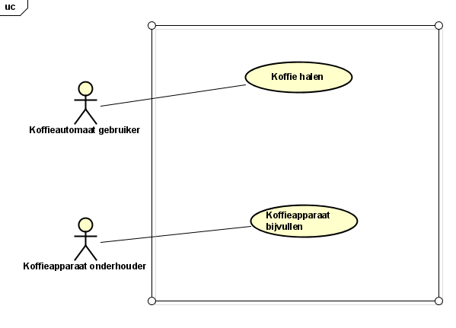

**UC1: Koffie halen**De gebruiker haalt een kopje koffie uit de koffieautomaat.

**UC2: Koffieautomaat bijvuller**Vult de koffieautomaat bij.

**Use Case:** koffie halen

|  |  |
| --- | --- |
| **Primary actor:** Koffieapparaat gebruiker | |
| **Stakeholders and Interests:** Koffieapparaat gebruiker | |
| **Brief description:**  Haalt een bekertje koffie uit de koffieautomaat. | |
| **Preconditions:**  ??Er is een beker gedetecteerd??  Systeem bevindt zich in begin toestand (startscherm).  Systeem is in werking (koffie pak zit goed). | |
| **Postconditions (Success Guarantee):**  Systeem vindt zich in begin toestand.  ?????????????????????????????????????? | |
| **Main Success Scenario (Basic Flow):** | |
| **Actor Action** | **System Responsibility** |
| 1. Gebruiker zet beker onder bekerhouder.  2. Gebruiker kiest koffie.  5. Gebruiker drukt op OK | 3. Systeem detecteert een bekertje  4. Systeem toont scherm voor melk keuze.  6. Systeem vult beker met koffie. |
| **Extensions (Alternative Flow):** | |
| 1A [Geen beker gedetecteerd]  1. Gebruiker kiest koffie.  2A [Warm water]  1. Gebruiker kiest warm water.  5A [Extra melk]  1. Gebruiker klik op MELK knop.  3. Gebruiker geeft hoeveelheid melk door. | 2. Systeem detecteert geen beker.  3. Systeem geeft aan dat er in beker in moet staan.  2. Systeem detecteert bekertje.  3. Systeem vult beker met warm water.  2. Systeem vraagt hoeveel melk er in de koffie moet. |
|  | |

**Use Case:** Bijvullen

|  |  |
| --- | --- |
| **Primary actor:** Onderhouder | |
| **Stakeholders and Interests:** Onderhouder, koffiegebruiker | |
| **Brief description:**  Onderhouder vult het koffieapparaat aan met nieuwe koffie. | |
| **Preconditions:**  Voorraad ruimte is dicht. Lampje is groen. Koffiepak zit goed. | |
| **Postconditions (Success Guarantee):**  Voorraad ruimte is dicht. Lampje is groen. Koffie compartiment zit vol. Koffiepak zit goed. | |
| **Main Success Scenario (Basic Flow):** | |
| **Actor Action** | **System Responsibility** |
| 1. Onderhouder drukt op knop om voorraad ruimte te openen.  5. Onderhouder doet nieuw koffie pak in de voorraad ruimte.  6. Onderhouder doet voorraad ruimte dicht. | 2. Systeem stelt koffieapparaat buiten actief  3. Systeem laat rood lampje branden  4. Systeem opent voorraad ruimte  7. Systeem detecteert dat de voorraad ruimte vol en dicht is.  8. Systeem detecteert dat het koffiepak goed zit.  9. Systeem zet het lampje op groen. |
| **Extensions (Alternative Flow):** | |
| 2. Onderhouder past de positie van het koffiepak aan. | 8B [Koffiepak zit fout]  1. Systeem detecteert dat het koffiepak fout zit. |
|  | |